**Документация, содержащая описание функциональных**

**характеристик программного обеспечения**

**«Плагин для Trados Studio»**

**и информацию, необходимую для установки и эксплуатации программного обеспечения**

**Плагин для Trados Studio**

**Руководство пользователя**

**Плагин для Trados Studio**

**Краткое руководство пользователя**

Никакая часть настоящего руководства не может быть воспроизведена без письменного разрешения компании PROMT (ООО «ПРОМТ»).

© 2003–2023, ООО «ПРОМТ». Все права защищены.

Ревизия 1.1

Россия, 199155,

Санкт-Петербург, Уральская ул., д. 17, лит. Е, кор. 3.

E-mail: common@promt.ru

support@promt.ru

Internet: https://www.promt.ru

https://www.translate.ru

Телефон: +7 812 655-0350

PROMT®, ПРОМТ® — зарегистрированные торговые марки ООО «ПРОМТ».

Trados Studio — зарегистрированная торговая группы компаний RWS Holdings Plc ("RWS Group").

Все остальные торговые марки являются собственностью соответствующих владельцев.

**Оглавление**

Глава 1. О документации 5

1.1. Состав документации 5

1.2. Условные обозначения 6

1.3. Помощь и сопровождение 7

1.3.1. Техническая поддержка 7

1.4. Информация, необходимая для установки и эксплуатации программного обеспечения 7

1.4.1 Установка Плагина SDL Trados 8

1.4.2 Выбор языка установки 8

1.4.3 Процесс установки 9

1.4.4 Завершение установки 10

1.4.5 Активация плагина SDL Trados 11

Глава 2. Введение 13

2.1. Назначение расширения «Плагин SDL Trados» 13

2.2. Ключевые понятия 14

2.3. Работа с расширением «Плагин SDL Trados» 15

Глава 3. Работа с переводчиком в Trados Studio 2015 15

3.1. Активация плагина в Trados Studio 15

3.2. Создание проекта в приложении Trados Studio 2015 17

3.2.1. Настройка провайдера *Переводчик PROMT (PTS)* 19

3.2.2. Настройка поиска в базе переводов 20

3.2.3. Настройка предварительного пакетного перевода 21

3.3. Редактирование результатов предварительного пакетного перевода 22

3.4. Обновление базы переводов 26

Глава 4. Работа с переводчиком в Trados Studio 2019 27

4.1. Активация плагина в Trados Studio 27

4.2. Создание проекта в приложении Trados Studio 2019 29

4.2.1. Настройка провайдера *Переводчик PROMT (PTS)* 33

4.2.2. Настройка поиска в базе переводов 35

4.2.3. Настройка предварительного пакетного перевода 36

4.3. Редактирование результатов предварительного пакетного перевода 38

4.4. Обновление базы переводов 42

# Глава 1. О документации

## 1.1. Состав документации

Данное руководство пользователя знакомит с основными возможностями расширения «Плагин для Trados Studio» и содержит сведения, необходимые для его работы в среде Trados Studio и пополнения баз Translation Memory (TM) результатами машинного перевода, выполненного переводчиком PROMT.

 Подробные сведения о работе с переводчиком см. в руководстве пользователя PROMT Neural Translation Server.

 Подробные сведения о работе в Trados Studio см. в руководстве пользователя или справке Trados Studio.

## 1.2. Условные обозначения

В документации используются следующие условные обозначения:

•  — советы и рекомендации;

•  — важные замечания;

•  — примечания или дополнительная информация;

•  — последовательность действий, выполняемых пользователем;

•  — результат выполнения пользовательской задачи;

•  — ссылка на подробные сведения в руководстве пользователя или справке.

## 1.3. Помощь и сопровождение

### 1.3.1. Техническая поддержка

В случае возникновения проблем при работе с переводчиком следует обратиться в отдел технической поддержки по телефону или отправить сообщение по факсу или электронной почте. При этом укажите следующее:

• лицензионный номер переводчика;

• специализированные словари и языковые пары, которые используются с данным переводчиком;

• основные характеристики компьютера: тип процессора, объем оперативной памяти, объем свободного места на жестком диске, наличие сети;

• характеристики используемого ПО: версию ОС Windows, установленные пакеты обновления, локализацию и региональные установки;

• суть проблемы и действия, предшествовавшие ее появлению;

• действия, предпринятые для решения данной проблемы;

• при получении сообщения об ошибке — его точный текст или снимок экрана с этим сообщением.

При обращении в отдел технической поддержки по телефону рекомендуется находиться рядом с компьютером.

## 1.4. Информация, необходимая для установки и эксплуатации программного обеспечения

Поскольку Плагин SDL Trados — это расширение для программного обеспечения SDL Trados Studio, основанного на переводе c использованием Translation Memory (TM), и возможностью использования машинного перевода (МТ) реализуемого программой переводчиком семейства PROMT разработки ООО «ПРОМТ», то для начала работы необходимо установить на рабочий компьютер обе указанные программы.

Программу-переводчик PROMT можно скачать по ссылкам, предоставляемым разработчиком или на сайте ООО «ПРОМТ» <https://www.promt.ru/translation_software/>

Программу у SDL Trados Studio – приобрести можно на сайте разработчика <https://www.trados.com/> , или получить испытательную версию по ссылке <https://www.trados.com/products/trados-studio/free-trial.html>

Установка обеих программ должна быть выполнена в соответствии с требованиями изложенными в прилагаемой к программам документации.

### 1.4.1 Установка Плагина SDL Trados

Для установки Плагин SDL Trados в программу SDL Trados Studio нужно:

1. Скачать дистрибутив Плагин SDL Trados по ссылке: <http://download.promt.ru/p22/ru/registration/PROMT22_Trados_AddOn_PR22_0056.exe>
2. Запустить исполняемый *.exe файл. После запуска на экран будет выведено сообщение о начале установки Рис.1.4.1

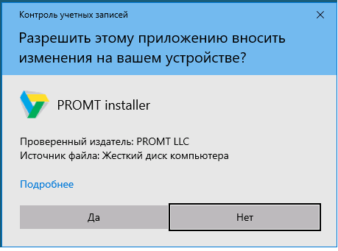

Рис.1.4.1 Диалоговое окно начала установки

Нажимаем «Да» и переходим к следующему этапу установки

### 1.4.2 Выбор языка установки

Следующим шагом будет предложено выбрать язык установки Рис.1.4. 2

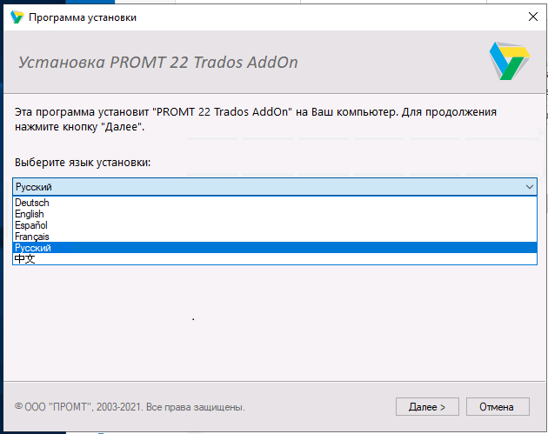

Рис.1.4.2 Диалоговое окно выбора языка 1

Нажимаем «Далее» и переходим к следующему этапу установки.

### 1.4.3 Процесс установки

После выбора и нажатия кнопки «Далее» запускается процесс установки, который не следует прерывать. Нужно дождаться завершения процесса. Рис.1.4.1.3

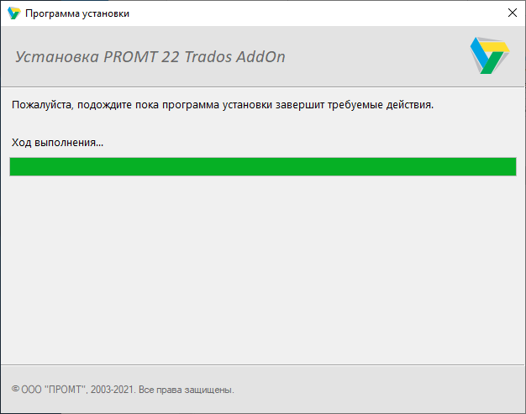

Рис. 1.4..3 Процесс установки

### 1.4.4 Завершение установки

По завершении установки на экран монитора будет выведено сообщение об успешном завершении. Рис.1.4.4

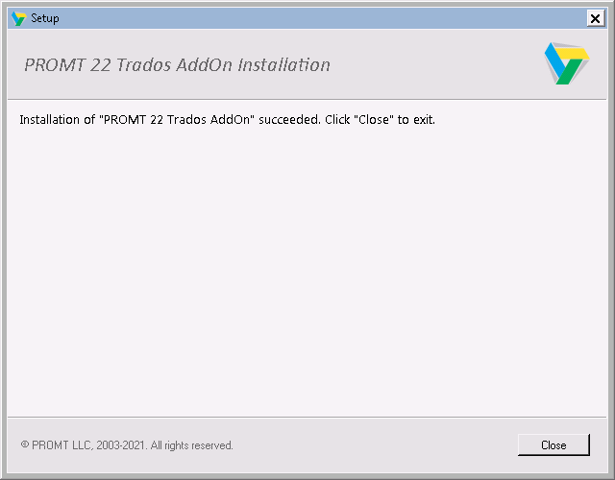

Рис.1.4.4 Завершение установки

Нажимаем кнопку Close. Установка выполнена.

### 1.4.5 Активация плагина SDL Trados

По завершении установки и прежде чем приступать к непосредственной работе по переводу документов в Trados Studio с помощью расширения «Плагин SDL Trados», целесообразно убедиться, что плагин успешно активирован и может быть использован в приложении Trados Studio. Для различных версий Trados Studio эта процедура может иметь некоторые незначительные отличия, но основной принцип сохраняется.

Для активации нужно:

1. Запустить предварительно установленную программу Trados Studio;
2. Перейти на вкладку *Add-Ins;*
3. На вкладке Add*-Ins* найти и нажать кнопку *Plug-in.*
4. В открывшемся окне со списков плагинов найти PROMT for SDL Trados и убедиться что в соответствующем чек-боксе слева от названия установлен флаг. При отсутствии флага, установить его . Рис 1.4.5

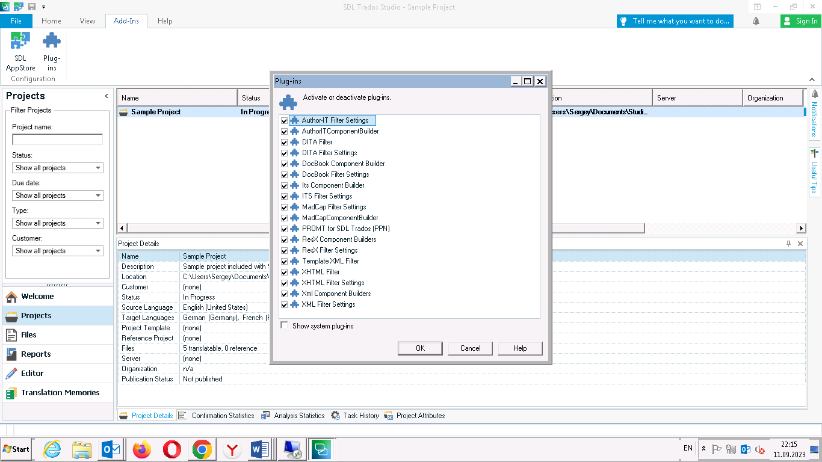

Рис.1.4.5 Активация плагина

Дальнейшее описание работы в различных версиях программы Trados Studio с подключением машинного перевода программы-переводчика PROMT c

описанием функций программы, команд, с помощью которых пользователь осуществляет создание проектов по переводу документов и управляет их выполнением, а также результаты отработки программой этих команд, подробно описаны в главах3и 4 данной документации.

# Глава 2. Введение

## 2.1. Назначение расширения «Плагин SDL Trados»

«Плагин SDL Trados» — это расширение для Trados Studio для автоматического перевода сегментов, которые не найдены в базах переводов приложения Trados Studio, подключенных к переводимому проекту.

Расширение «Плагин SDL Trados» использует для перевода клиент-серверную систему машинного перевода PROMT Neural Translation Server (PNTS).

Для работы с расширением «Плагин SDL Trados» убедитесь, что на компьютере установлена и активирована клиент-серверная система машинного перевода PNTS (PROMT Neural Translation Server).

 Для установки расширения «Плагин SDL Trados» обратитесь к администратору PNTS.

Поддерживается встраивание функций перевода в следующие версии приложения Trados Studio:

• Trados Studio 2015

• Trados Studio 2017

• Trados Studio 2019

• Trados Studio 2021

• Trados Studio 2022

 В главе 3 данного руководства пользователя дано описание работы с расширением «Плагин SDL Trados» на примере версии Trados Studio 2015, а в главе 4 на примере версии Trados Studio 2019. Для других версий Trados Studio возможны отличия в элементах интерфейса, но основные шаги при работе с расширением аналогичны.

## 2.2. Ключевые понятия

 Для эффективной работы с расширением «Плагин SDL Trados» рекомендуется ознакомиться с некоторыми важными понятиями.

|  |  |
| --- | --- |
| **Термин** | **Назначение** |
| *Языковая пара* | Указывает, с какого языка и на какой будет переводиться текст. |
| *Профиль перевода* | Совокупность сохраненных лингвистических настроек, которые доступны во всех приложениях переводчика PROMT и позволяют настраивать его на перевод текстов определенной предметной области. |
| *Память переводов (Translation Memory)* | База данных, предназначенная для хранения пар «сегмент текста – перевод». При переводе фрагмент исходного текста сравнивается с содержимым базы переводов. В случае его полного совпадения с одним из сегментов, хранящемся в базе, используется соответствующий перевод. |

## 2.3. Работа с расширением «Плагин SDL Trados»

Работа с расширением «Плагин SDL Trados» состоит из следующих основных этапов:

1. Создание проекта в приложении «Trados Studio». Этот этап включает:

a. Выбор исходного языка и одного или нескольких целевых языков.

b. Импорт файлов для перевода (включает сегментацию переводимых файлов, т.е. разбиение на фрагменты, которые будут переводиться).

c. Подключение к проекту баз переводов Trados Studio и расширений для машинного перевода.

2. Предварительный перевод. Этот этап включает:

a. Сравнение сегментов текста документов с сегментами, сохраненными в базах переводов приложения «Trados Studio», подключенных к проекту.

b. Перевод сегментов, не найденных в базах переводов, переводчиком PROMT.

3. Редактирование сегментов, получивших автоматический перевод, в среде «Trados Studio» (они имеют статус AT – Automated Translation)

4. Завершение проекта. Этот этап включает:

a. Экспорт переведенных файлов в исходный формат.

b. Пополнение базы переводов новыми сегментами с отредактированными переводами.

 Подробнее о работе с расширением «Плагин SDL Trados» смотрите в следующих разделах данного руководства.

# Глава 3. Работа с переводчиком в Trados Studio 2015

## 3.1. Активация плагина в Trados Studio

Прежде, чем приступать к переводу документов в Trados Studio с помощью расширения «Плагин SDL Trados», целесообразно убедиться, что плагин успешно активирован и может быть использован в приложении Trados Studio. Для этого:

 Запустите Trados Studio, нажмите кнопку  *Plug-ins (Плагины)* на вкладке *Add-Ins (Надстройки)* и убедитесь, что в диалоге *Plug-ins* (*Плагины)* установлен флажок *PROMT for Trados (PTS)*.

|  |  |
| --- | --- |
|  | cid:image011.png@01D8B6F8.156AB910  Рис. 3.1.  Диалоговое окно *Plug-ins* |

Диалоговое окно *Plug-ins* отображает список плагинов, которые могут быть использованы в Trados Studio. Чтобы активировать плагин, установите соответствующий флажок. Чтобы деактивировать плагин, снимите флажок для этого плагина.

После завершения установки, в диалоге *Plug-ins* автоматически установлен флажок *PROMT for Trados (PTS)*.

Внешний вид элементов интерфейса и их локализация зависят от настроек вашей ОС и Trados Studio.

## 3.2. Создание проекта в приложении Trados Studio 2015

Чтобы использовать расширение «Плагин SDL Trados», необходимо в приложении Trados Studio создать проект и настроить его соответствующим образом. Для этого:

 В приложении Trados Studio выберите команду *File → New → New Project* (клавиши  *Ctrl+N*) или нажмите кнопку *Create New Project* на экране *Projects* на вкладке *Home*.

Откроется окно мастера *New Project*. Следуйте его указаниям:

• чтобы перейти на следующий шаг, нажмите кнопку *Next*;

• чтобы вернуться на предыдущий шаг, нажмите кнопку *Back*;

• чтобы завершить процесс, нажмите кнопку *Finish*.

 Подробную информацию о создании и настройке проекта в Trados Studio см. в руководстве пользователя или справке Trados Studio.

Ниже перечислены шаги, необходимые для включения в проект возможности использования расширения «Плагин SDL Trados».

1. На странице *Project Type*  определите, создать ли проект на основе шаблона проекта по умолчанию или на основе созданного ранее проекта.

2. На странице *Project Details*  задайте название проекта и расположение, а также, по желанию, описание и дополнительные параметры.

3. На странице *Project Languages*  выберите входной и один или несколько выходных языков проекта.

 В качество выходного языка проекта можно использовать несколько языков, перевод же будет происходить с помощью выбранной языковой пары.

4. На странице *Project Files* добавьте отдельные файлы или все файлы из определенной папки и убедитесь, что все типы файлов правильно идентифицируются.

 Чтобы узнать, какие типы файлов поддерживаются, нажмите кнопку *File Types*.

5. На странице *Translation Memory and Automated Translation* нажмите  *Add* и подключите средства автоматизированного перевода для языковых пар проекта:

• базы Translation Memory — для использования готовых переводов из имеющихся баз переводов;

Настройте основные параметры поиска в Translation Memory. Подробнее о настройке поиска в Translation Memory см. в разделе Настройка поиска в базе переводов.

• провайдер *PROMT Translator (PTS)* — для автоматического перевода с помощью клиент-серверной системы перевода PNTS.

 В Trados Studio расширения для перевода называются провайдерами.

|  |  |
| --- | --- |
|  | Рис. 3.2.  Страница *Translation Memory and Automated Translation* |

Настройте основные параметры перевода для выбранного провайдера.

 При первом выборе провайдера *PROMT Translator (PTS)* автоматически откроется диалоговое окно *Settings*, в котором необходимо настроить подключение к серверу PNTS и выбрать основные параметры перевода. Подробнее о настройке провайдера см. в разделе Настройка провайдера Переводчик PROMT (PTS).

По умолчанию, все настройки делаются в рамках всех языковых пар, т.е. в пункте *All Language Pairs*. Для каждой языковой пары, добавленной на шаге 3, можно выполнить индивидуальную настройку.

6. На странице *Project Preparation* выберите подготовительные шаги (задачи), которые должны быть выполнены с файлами создаваемого проекта.

7. На странице *Batch Processing Settings* настройте, при необходимости, параметры для шага пакетной обработки.

Подробнее о настройке параметров для шага пакетной обработки см. в разделе Настройка предварительного пакетного перевода.

8. На странице *Preparing Project* дождитесь завершения процесса создания проекта.

 После успешного завершения процесса создания проекта, на странице *Preparing Project* появится поле *Project Template*. При необходимости, обновите шаблон, используемый при создании данного проекта, или создайте новый шаблон на основе данного проекта.

9. Если создание проекта прошло успешно, нажмите кнопку *Close* для завершения работы мастера *New Project*.

 Кнопка *Close* неактивна, пока проект не создан. Чтобы изменить настройки и повторить процесс создания проекта, нажмите кнопку *Back*.

### 3.2.1. Настройка провайдера *Переводчик PROMT (PTS)*

Чтобы вызвать диалог настроек провайдера, выберите провайдер на странице *Translation Memory and Automated Translation* и нажмите кнопку *Settings*.

На вкладке *Настройки подключения* диалога настроек провайдера *PROMT Translator (PTS)* задайте строку подключения к серверу PNTS, а также, при необходимости, параметры аутентификации для сервера PNTS и параметры прокси-сервера, если он используется при подключении к PNTS.

|  |  |
| --- | --- |
|  | cid:image001.png@01D8B6E4.FDDB8350  Рис. 3.3.  Настройка подключения к серверу PTS |
|  | Для получения строки подключения к серверу PNTS обратитесь к администратору сервера.  Формат строки подключения к серверу PNTS: *http://<имя сервера или IP-адрес>/<имя приложения>* |
|  | На вкладке *Translation Settings* диалога настроек провайдера *PROMT Translator (PTS)* выберите основные параметры перевода, которые будут использоваться в данном проекте: |
|  | Рис. 3.4.  Настройка основных параметров перевода |

 Провайдер *PROMT Translator (PTS)* поддерживает перевод для языковых пар, входящих в состав установленной клиент-серверной системы машинного перевода PNTS.

 Если для провайдера *PROMT Translator (PTS)* ранее уже было настроено подключение к серверу PNTS, то провайдер может быть добавлен только к таким проектам Trados, хотя бы одно из направлений перевода которых поддерживается на выбранном сервере PNTS.

 Для создания и редактирования профилей перевода используйте средства PNTS. Подробную информацию о работе в PNTS см. в руководстве пользователя и руководстве администратора PNTS.

### 3.2.2. Настройка поиска в базе переводов

Чтобы задать основные настройки поиска в базе переводов, на странице *Translation Memory and Automated Translation* выберите пункт *Search* и в группе *Translation* установите значения:

• *Minimum match value* — степень соответствия между сегментом исходного документа и сегментом в базе переводов, который будет предлагаться как перевод данного сегмента. Сегмент, для которого величина соответствия меньше этого значения, считается неизвестным.

 По умолчанию, значение *Minimum match value* равно 70%.

• *Maximum number of hits*— максимальное количество соответствий из базы переводов, которые будут предлагаться как перевод данного сегмента.

 По умолчанию, значение *Maximum number of hits* равно 5.

• установите флажок *Look up segments in MT even if a TM match has been found*, если хотите получать результаты как из базы переводов, так и результаты машинного перевода. По умолчанию, Trados Studio обращается к провайдерам машинного перевода, только если выбранные базы переводов не генерируют результатов.

Trados Studio обращается к провайдерам перевода в том порядке, в каком они представлены в списке на странице *Translation Memory and Automated Translation*. Располагайте провайдеров машинного перевода в нижней части списка для лучшей стратегии поиска. Это гарантирует, что сначала ищутся соответствия в базе переводов, а провайдеры машинного перевода используются только при необходимости, в зависимости от других настроек.

 Подробную информацию о других настройках см. в руководстве пользователя или справке Trados Studio.

### 3.2.3. Настройка предварительного пакетного перевода

Чтобы задать настройки поиска в базе переводов при выполнении предварительного пакетного перевода (выполняется по умолчанию при создании проекта), на странице *Batch Processing Settings* выберите пункт *Pre-translate Files* и установите значение:

• *Minimum match value* в группе *Pre-translate Settings* — степень соответствия между сегментом исходного документа и сегментом в базе переводов, который будет предлагаться как перевод данного сегмента при выполнении предварительного пакетного перевода.

Минимальная величина совпадения в группе *Pre-translate Settings* не может быть установлена меньше, чем минимальная величина совпадения, заданная в настройках поиска в базе переводов, но может быть установлена больше (например, 100%).

• *Apply automated translation* в группе *When no match found* — в этом случае неизвестные сегменты, переведенные провайдером , будут автоматически вставлены в поле перевода на завершающем шаге создания проекта.

Эта опция доступна, только если добавлены провайдеры машинного перевода.

 Подробную информацию о других настройках см. в руководстве пользователя или справке Trados Studio.

## 3.3. Редактирование результатов предварительного пакетного перевода

Чтобы увидеть результаты предварительного пакетного перевода файлов проекта, выберите пункт *Files* в нижней левой части экрана и дважды щелкните по имени файла, с которым собираетесь работать.

|  |  |
| --- | --- |
|  | Рис. 3.5.  Детали файла проекта |

Откроется окно, в нижней части которого представлены результаты предварительного пакетного перевода документа с использованием подключенных баз переводов и провайдера *PROMT Translator (PTS)*.

Если в базах переводов не найдено подходящих вариантов и сегмент переведен провайдером перевода, то панель перевода имеет следующий вид:

|  |  |
| --- | --- |
|  | Рис. 3.6.  Результаты машинного перевода |

Если в базах переводов найдены подходящие варианты перевода некоторых сегментов, а остальные переведены провайдером перевода, то панель перевода имеет следующий вид:

|  |  |
| --- | --- |
|  | Рис. 3.7.  Результаты перевода |

В панели *Translation Results* можно сравнить все варианты перевода текущего сегмента, полученные из баз переводов и переведенные провайдером, и выбрать наиболее подходящий перевод.

В среднем столбце отображается фактический процент совпадения для сегмента, взятого из базы Translation Memory, или AT (сокращение от Automated Translation). При наведении курсора мыши на этот элемент, появится всплывающая подсказка, отображающая детали перевода:

• *Status* — статус сегмента;

• *Origin* — источник (Translation Memory или Automated Translation);

• *System* — имя базы переводов, из которой получен перевод, или название провайдера перевода;

• *Score*— процент совпадения.

Результаты предварительного пакетного перевода можно редактировать в интерактивном режиме или сохранить в двуязычном формате и отправить на редактирование внешнему редактору.

• Чтобы сохранить перевод документа в файле, выберите команду *File → Save Target As* (клавиши  *Shift+F12*) и в появившемся диалоге задайте имя файла.

• Чтобы сохранить результаты предварительного перевода в файле в двуязычном формате, нажмите кнопку *Export for External Review* на вкладке *Review*.

 Сохраненный таким образом файл с результатами предварительного перевода может быть отправлен для дальнейшего редактирования внешнему редактору, который может не иметь установленного Trados Studio.

• Чтобы загрузить отредактированный внешним редактором двуязычный файл, нажмите кнопку *Update from External Review*.

## 3.4. Обновление базы переводов

Отредактированные результаты перевода файла можно добавить в базу переводов. Для этого:

1.  Нажмите кнопку *Batch Tasks* на экране *Projects* на вкладке *Home* и выберите команду *Update Main Translation Memories*.

2. На странице *Translation Memory Updates* уточните, какие сегменты должны быть обновлены в базе (например, сегменты со статусом *Draft*).

3. Нажмите кнопку *Finish* и дождитесь окончания процесса обновления базы переводов.

4. Нажмите кнопку *Close*.

 Перед обновлением базы убедитесь, что в настройках проекта на странице *Translation Memory and Automated Translation* у этой базы установлен флажок *Update*.

# Глава 4. Работа с переводчиком в Trados Studio 2019

## 4.1. Активация плагина в Trados Studio

Прежде, чем приступать к переводу документов в Trados Studio с помощью расширения «Плагин SDL Trados», целесообразно убедиться, что плагин успешно активирован и может быть использован в приложении Trados Studio. Для этого:

 Запустите Trados Studio, нажмите кнопку *Плагины* на вкладке *Надстройки* и убедитесь, что в диалоге *Плагины* установлен флажок *PROMT for Trados (PTS)*.

|  |  |
| --- | --- |
|  | cid:image003.png@01D8B6E4.85914B00  Рис. 4.1.  Диалоговое окно *Плагины* |

Диалоговое окно *Плагины* отображает список плагинов, которые могут быть использованы в Trados Studio. Чтобы активировать плагин, установите соответствующий флажок. Чтобы деактивировать плагин, снимите флажок для этого плагина.

После завершения установки, в диалоге *Плагины* автоматически установлен флажок *PROMT for Trados (PTS)*.

cid:image004.png@01D8B704.4B179AE0Внешний вид элементов интерфейса и их локализация зависят от настроек вашей ОС и Trados Studio.

## 4.2. Создание проекта в приложении Trados Studio 2019

Чтобы использовать расширение «Плагин SDL Trados», необходимо в приложении Trados Studio создать проект и настроить его соответствующим образом. Для этого:

 В приложении Trados Studio выберите команду *Файл → Создать → Создать проект* (клавиши  *Ctrl+N*) или нажмите кнопку *Создать проект* в группе *Задачи* на вкладке *Главная*.

Откроется окно мастера *Создать новый проект*. Следуйте его указаниям:

• чтобы перейти на следующий шаг, нажмите кнопку *Далее*;

• чтобы вернуться на предыдущий шаг, нажмите кнопку *Назад*;

• чтобы завершить процесс, нажмите кнопку *Готово*.

 Подробную информацию о создании и настройке проекта в Trados Studio см. в руководстве пользователя или справке Trados Studio.

Ниже перечислены шаги, необходимые для включения в проект возможности использования расширения «Плагин SDL Trados».

1. На странице *Один шаг* выполните следующее:

a. Определите, создать ли проект на основе шаблона проекта по умолчанию или на основе созданного ранее проекта.

b. Задайте название проекта и его расположение.

c. Выберите исходный и один или несколько целевых языков проекта.

 В качество целевого языка проекта можно использовать несколько языков, перевод же будет происходить с помощью выбранной языковой пары.

d. Добавьте отдельные файлы или все файлы из определенной папки и убедитесь, что все типы файлов правильно идентифицируются.

 Чтобы узнать, какие типы файлов поддерживаются, нажмите кнопку *Идентификатор типа файла*.

|  |  |
| --- | --- |
|  | Рис. 4.2.  Страница *Один шаг* |

2. На странице *Общие* задайте, по желанию, описание и дополнительные параметры проекта.

3. На странице *Ресурсы перевода*:

a. Чтобы создать новую базу переводов, нажмите *Создать* и выполните указания мастера.

b. Нажмите *Использовать* и подключите средства автоматизированного перевода для языковых пар проекта:

• базы переводов — для использования готовых переводов из имеющихся баз;

• провайдер *Переводчик PROMT (PTS)* — для автоматического перевода с помощью клиент-серверной системы перевода PNTS.

 В Trados Studio расширения для перевода называются провайдерами.

|  |  |
| --- | --- |
|  | Рис. 4.3.  Провайдеры перевода |

c. Настройте основные параметры перевода для выбранного провайдера.

 При первом выборе провайдера *Переводчик PROMT (PTS)* автоматически откроется диалоговое окно *Настройки*, в котором необходимо настроить подключение к серверу PNTS и выбрать основные параметры перевода. Подробнее о настройке провайдера см. в разделе Настройка провайдера Переводчик PROMT (PTS).

По умолчанию, все настройки делаются в рамках всех языковых пар, т.е. в пункте *Все языковые пары*. Для каждой языковой пары, добавленной на шаге 1, можно выполнить индивидуальную настройку.

d. Настройте основные параметры поиска в базе переводов.

Подробнее о настройке поиска в базе переводов см. в разделе Настройка поиска в базе переводов.

Trados Studio обращается к провайдерам перевода в том порядке, в каком они представлены в списке на странице *Ресурсы перевода*. Располагайте провайдеров машинного перевода в нижней части списка для лучшей стратегии поиска. Это гарантирует, что сначала ищутся соответствия в базе переводов, а провайдеры машинного перевода используются только при необходимости, в зависимости от других настроек.

|  |  |
| --- | --- |
|  | Рис. 4.4.  Страница *Ресурсы перевода* |

4. На странице *Терминологические базы* подключите, при необходимости, терминологические базы.

5. На странице *Trados GroupShare* задайте, при необходимости, дополнительные параметры для серверных проектов.

6. На странице *Совпадение PerfectMatch* задайте, при необходимости, возможность использовать переводы из предыдущих версий двуязычных файлов.

7. На странице *Пакетные задачи* нажмите кнопку *Последовательности задач* и выберите задачи, которые должны быть выполнены с файлами создаваемого проекта.

Подробнее о настройке параметров для шага пакетной обработки см. в разделе Настройка предварительного пакетного перевода.

8. На странице *Краткие сведения* просмотрите краткие сведения о создаваемом проекте.

9. На странице *Подготовка* дождитесь завершения процесса создания проекта.

 После успешного завершения процесса создания проекта обновите, при необходимости, шаблон, используемый при создании данного проекта, или создайте новый шаблон на основе данного проекта.

|  |  |
| --- | --- |
|  | Рис. 4.5.  Завершение создания проекта |

10. Если создание проекта прошло успешно, нажмите кнопку *Закрыть* для завершения работы мастера создания нового проекта.

 Кнопка *Закрыть* неактивна, пока проект не создан. Чтобы изменить настройки и повторить процесс создания проекта, нажмите кнопку *Назад*.

### 4.2.1. Настройка провайдера *Переводчик PROMT (PTS)*

Чтобы вызвать диалог настроек провайдера, выберите провайдер на странице *Ресурсы перевода* и нажмите кнопку *Настройки*.

На вкладке *Настройки подключения* диалога настроек провайдера *Переводчик PROMT (PTS)* задайте строку подключения к серверу PNTS, а также, при необходимости, параметры аутентификации для сервера PNTS и параметры прокси-сервера, если он используется при подключении к PNTS.

|  |  |
| --- | --- |
|  | Рис. 4.6.  Настройка подключения к серверу PTS |
|  | Для получения строки подключения к серверу PNTS обратитесь к администратору сервера.  Формат строки подключения к серверу PNTS: *http://<имя сервера или IP-адрес>/<имя приложения >*. |
|  | На вкладке *Настройки перевода* диалога настроек провайдера *Переводчик PROMT (PTS)* выберите основные параметры перевода, которые будут использоваться в данном проекте: |
|  | Рис. 4.7.  Настройка основных параметров перевода |

 Провайдер *Переводчик PROMT (PTS)* поддерживает перевод для языковых пар, входящих в состав установленной клиент-серверной системы машинного перевода PNTS.

 Если для провайдера *Переводчик PROMT (PTS)* ранее уже было настроено подключение к серверу PNTS, то провайдер может быть добавлен только к таким проектам Trados, хотя бы одно из направлений перевода которых поддерживается на выбранном сервере PNTS.

 Для создания и редактирования профилей перевода используйте средства PNTS. Подробную информацию о работе в PNTS см. в руководстве пользователя и руководстве администратора PNTS.

### 4.2.2. Настройка поиска в базе переводов

Чтобы задать основные настройки поиска в базе переводов, в группе *База переводов и машинный перевод* выберите пункт *Поиск* и установите значения:

• *Минимальный процент совпадения* — степень соответствия между сегментом исходного документа и сегментом в базе переводов, который будет предлагаться как перевод данного сегмента. Сегмент, для которого величина соответствия меньше этого значения, считается неизвестным.

 По умолчанию, значение *Минимальный процент совпадения* равно 70%.

• *Максимальное число соответствий*— максимальное количество соответствий из базы переводов, которые будут предлагаться как перевод данного сегмента.

 По умолчанию, значение *Максимальное число соответствий* равно 5.

• установите флажок *Поиск машинного перевода, даже если для сегмента найдено совпадение в базе переводов*, если хотите получать результаты как из базы переводов, так и результаты машинного перевода. По умолчанию, Trados Studio обращается к провайдерам машинного перевода, только если выбранные базы переводов не генерируют результатов.

|  |  |
| --- | --- |
|  | Рис. 4.8.  Настройка поиска в базе переводов |

 Подробную информацию о других настройках см. в руководстве пользователя или справке Trados Studio.

### 4.2.3. Настройка предварительного пакетного перевода

Чтобы задать настройки поиска в базе переводов при выполнении предварительного пакетного перевода (выполняется по умолчанию при создании проекта), в группе *Пакетная обработка* выберите пункт *Предварительный перевод файлов* и установите значения:

• *Минимальный процент совпадения* в группе *Настройки предварительного перевода* — степень соответствия между сегментом исходного документа и сегментом в базе переводов, который будет предлагаться как перевод данного сегмента при выполнении предварительного пакетного перевода.

Минимальная величина совпадения в группе *Настройки предварительного перевода* не может быть установлена меньше, чем минимальная величина совпадения, заданная в настройках поиска в базе переводов, но может быть установлена больше (например, 100%).

• *Применить машинный перевод* в группе *Если совпадение не найдено* — в этом случае неизвестные сегменты, переведенные провайдером , будут автоматически вставлены в поле перевода на завершающем шаге создания проекта.

Эта опция доступна, только если добавлены провайдеры машинного перевода.

|  |  |
| --- | --- |
|  | Рис. 4.9.  Настройка предварительного перевода |

 Подробную информацию о других настройках см. в руководстве пользователя или справке Trados Studio.

## 4.3. Редактирование результатов предварительного пакетного перевода

Чтобы увидеть результаты предварительного пакетного перевода файлов проекта, выберите пункт *Файлы* в нижней левой части экрана и дважды щелкните по имени файла.

|  |  |
| --- | --- |
|  | Рис. 4.10.  Детали файла проекта |

Откроется окно, в нижней части которого представлены результаты предварительного пакетного перевода документа с использованием подключенных баз переводов и провайдера *Переводчик PROMT (PTS)*.

Если в базах переводов не найдено подходящих вариантов и сегмент переведен провайдером перевода, то панель перевода имеет следующий вид:

|  |  |
| --- | --- |
|  | Рис. 4.11.  Результаты машинного перевода |

Если в базах переводов найдены подходящие варианты перевода некоторых сегментов, а остальные переведены провайдером перевода, то панель перевода имеет следующий вид:

|  |  |
| --- | --- |
|  | Рис. 4.12.  Результаты перевода |

В панели *Результаты перевода* можно сравнить все варианты перевода текущего сегмента, полученные из баз переводов и переведенные провайдером, и выбрать наиболее подходящий перевод.

В среднем столбце отображается фактический процент совпадения для сегмента, взятого из базы переводов, или AT (сокращение от Automated Translation). При наведении курсора мыши на этот элемент, появится всплывающая подсказка, отображающая детали перевода:

• *Статус* — статус сегмента;

• *Оригинал* — источник (база переводов или машинный перевод);

• *Источник* — имя базы переводов, из которой получен перевод, или название провайдера перевода;

• *Оценки* — процент совпадения.

Результаты предварительного пакетного перевода можно редактировать в интерактивном режиме или сохранить в двуязычном формате и отправить на редактирование внешнему редактору.

• Чтобы сохранить перевод документа в файле, выберите команду *Файл → Сохранить перевод как* (клавиши  *Shift+F12*) и в появившемся диалоге задайте имя файла.

• Чтобы сохранить результаты предварительного перевода в файле в двуязычном формате, нажмите кнопку 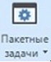*Пакетные задачи* и выберите команду *Экспорт в двуязычный формат для редактирования*.

 Сохраненный таким образом файл с результатами предварительного перевода может быть отправлен для дальнейшего редактирования внешнему редактору, который может не иметь установленного Trados Studio.

• Чтобы загрузить отредактированный внешним редактором двуязычный файл, выберите команду *Обновить из двуязычных файлов для редактирования*.

## 4.4. Обновление базы переводов

Отредактированные результаты перевода файла можно добавить в базу переводов. Для этого:

1.  Нажмите кнопку *Пакетные задачи* на вкладке *Главная* и выберите команду *Обновление основных баз переводов*. Следуйте указаниям мастера:

2. На странице *Обновления базы переводов* уточните настройки обновления базы:

• укажите, сегменты с каким статусом должны быть занесены в базу переводов (по умолчанию, это полностью переведенные и одобренные сегменты);

• укажите, должны ли эти сегменты быть добавлены как новые единицы перевода или заменить существующие;

|  |  |
| --- | --- |
|  | Рис. 4.13.  Настройки обновления базы переводов |

3. Нажмите кнопку *Готово* и дождитесь окончания процесса обновления базы переводов.

4. Нажмите кнопку *Закрыть*.

 Перед обновлением базы убедитесь, что в настройках проекта в группе *База переводов и машинный перевод* у этой базы установлен флажок *Обновление*.

 Подробную информацию о работе с базами переводов см. в руководстве пользователя или справке Trados Studio.